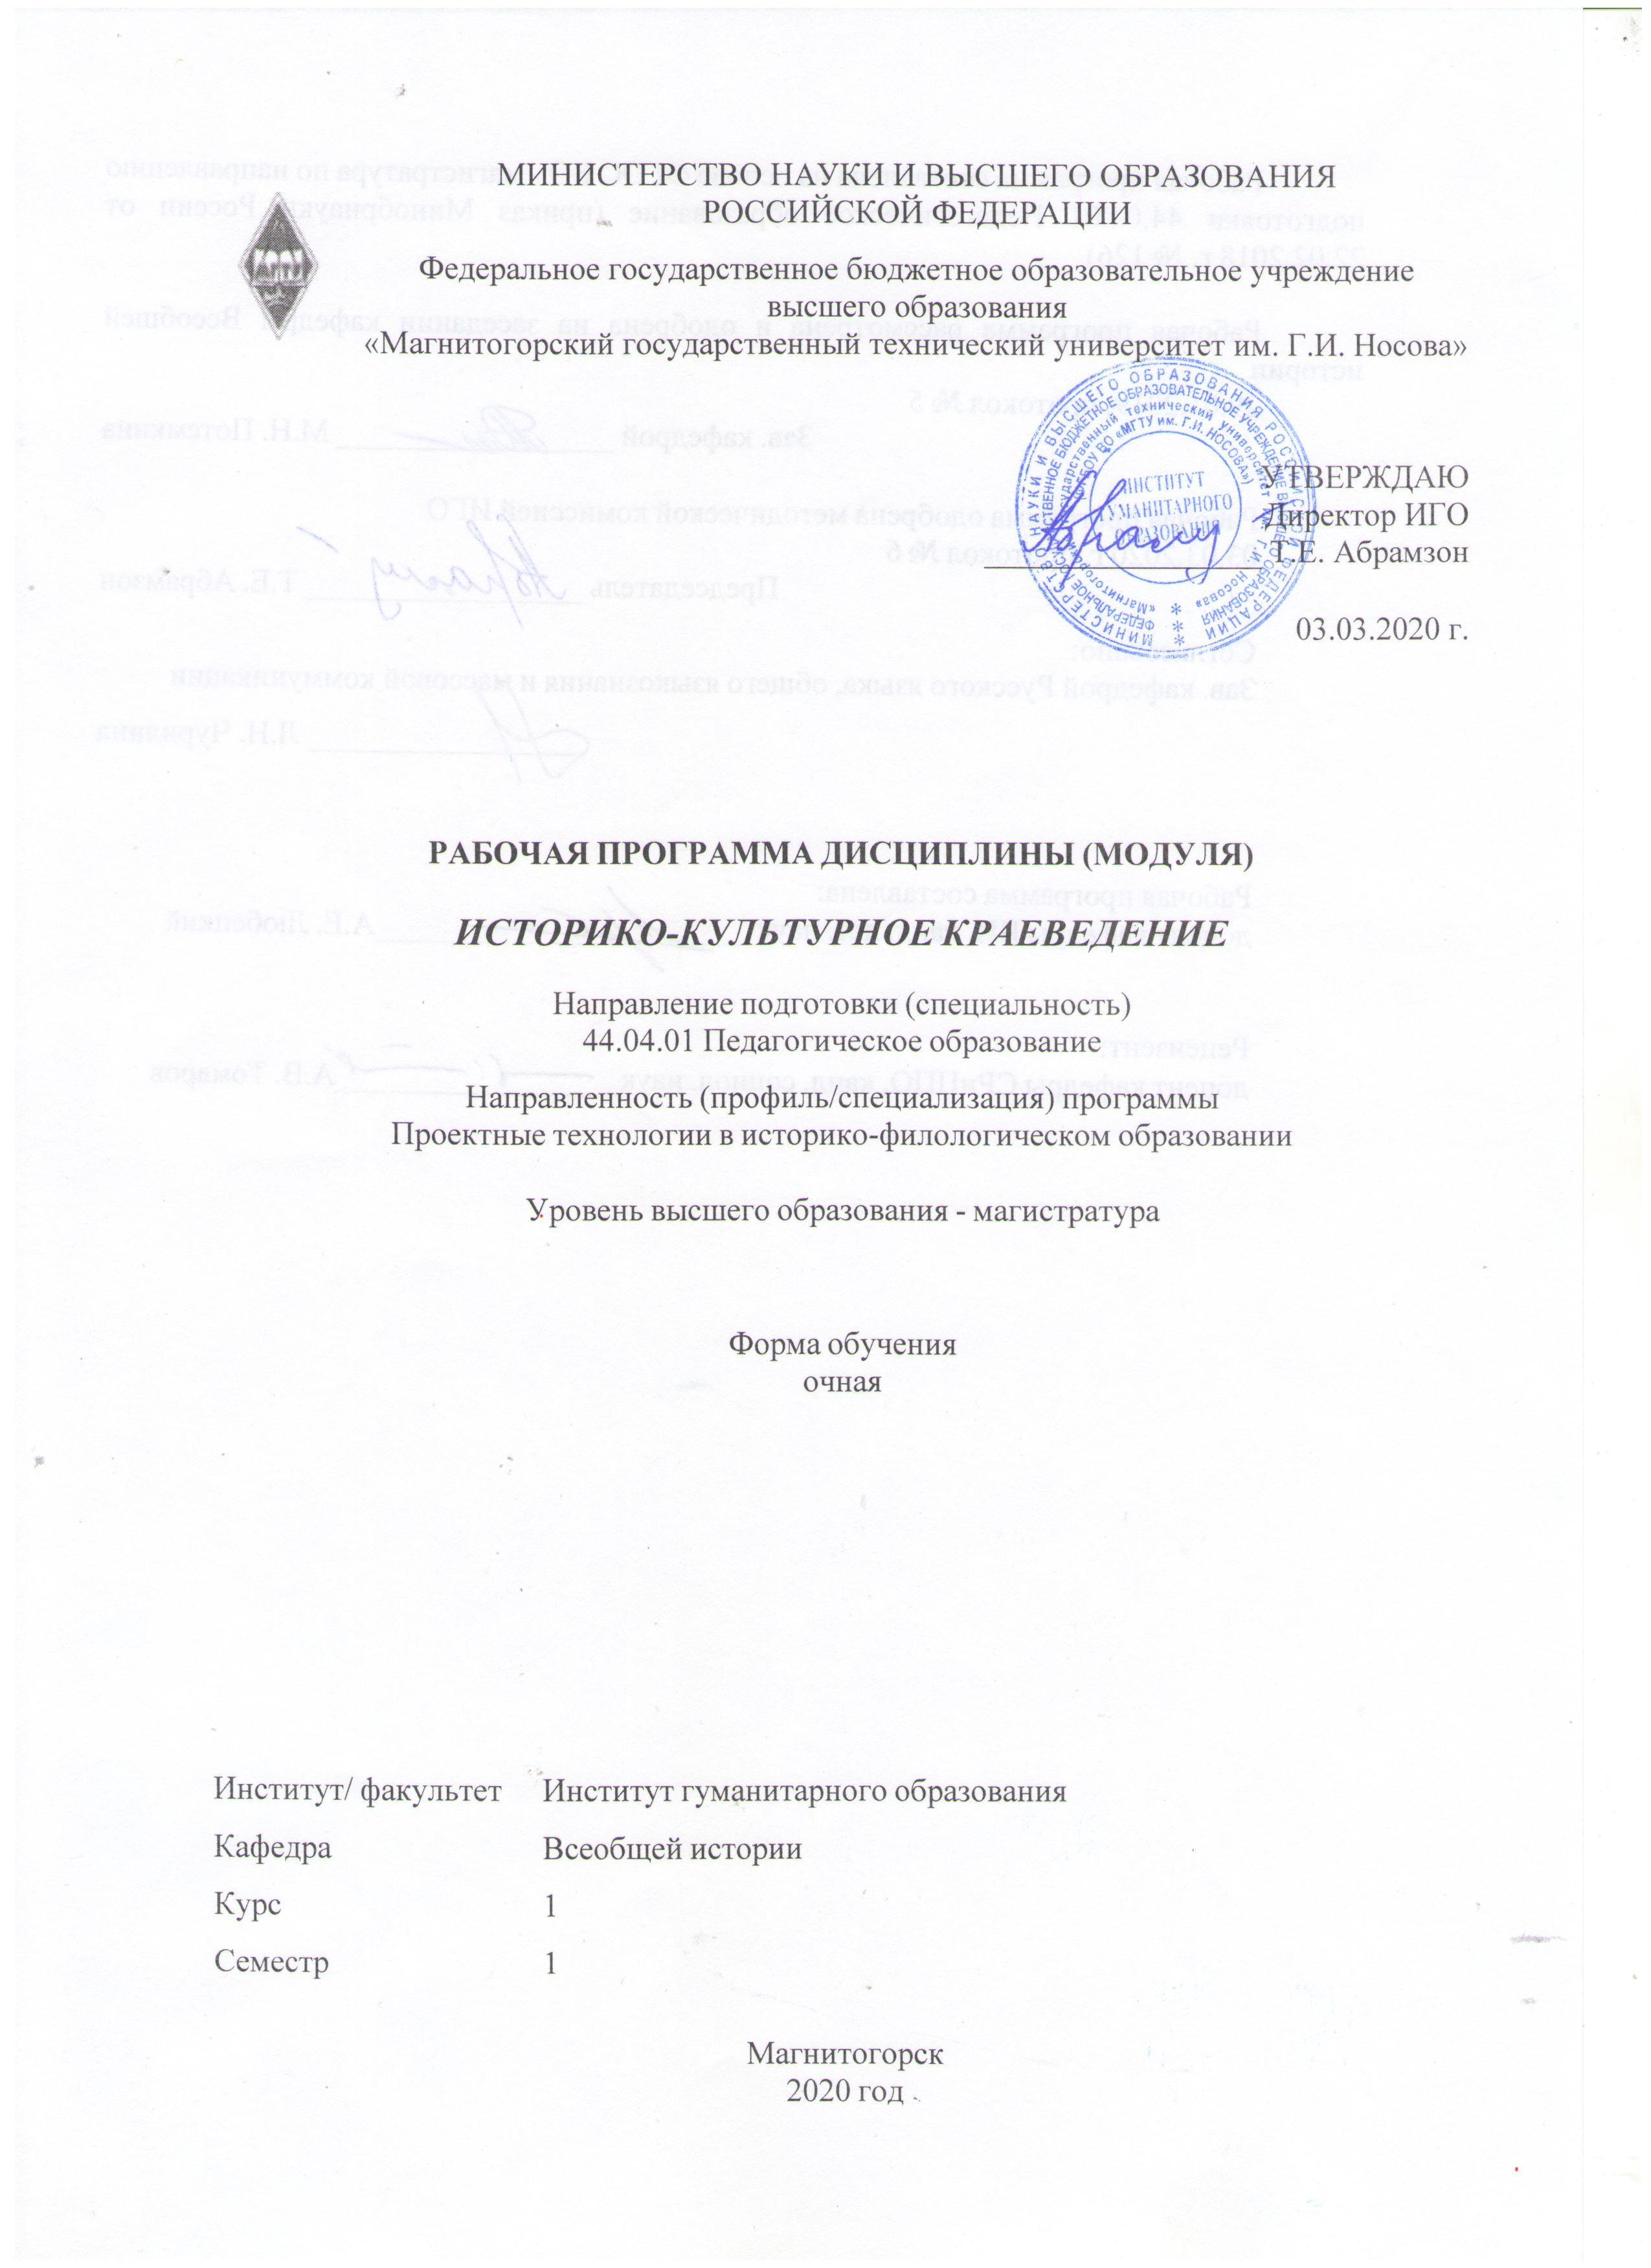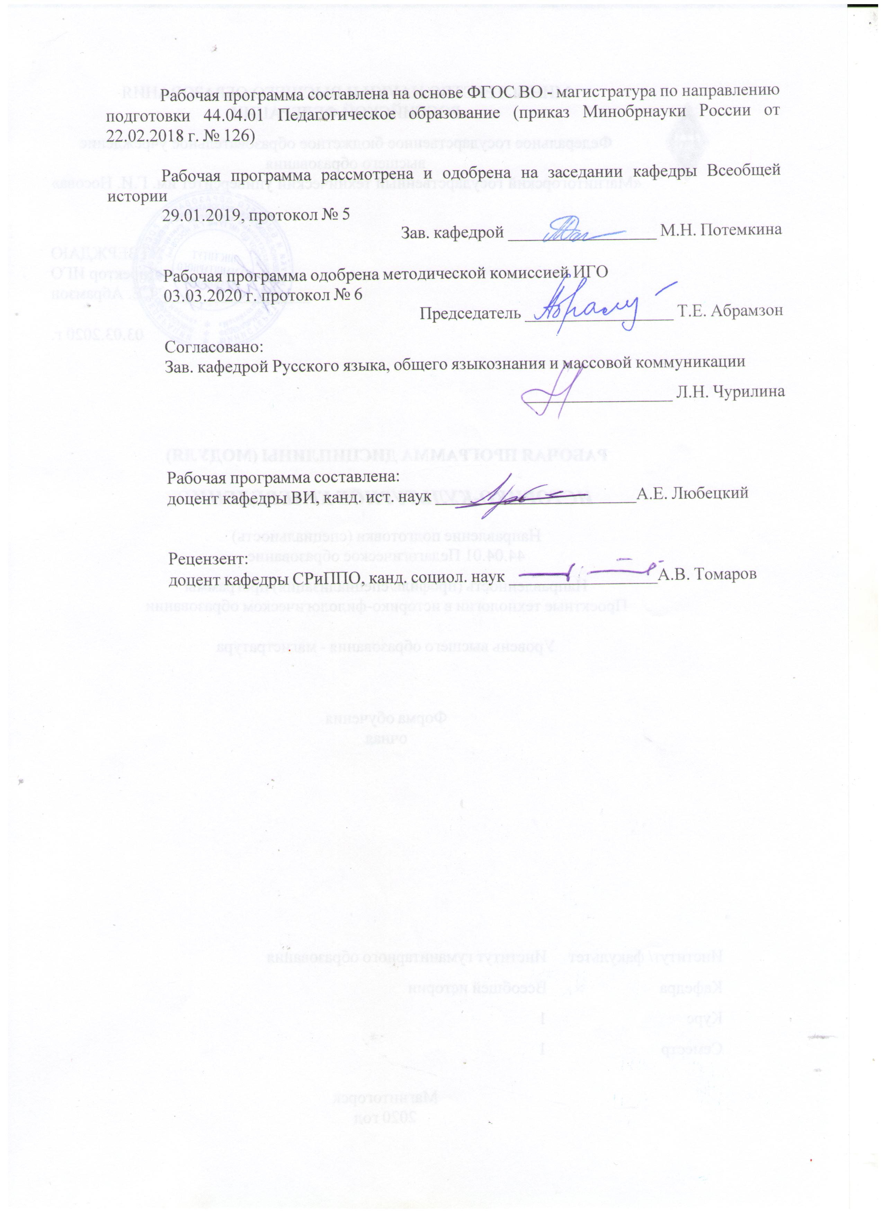

|  |  |
| --- | --- |
| **Лист** **актуализации** **рабочей** **программы** | |
|  |  |
|  | |
|  |  |
|  | |
|  |  |
| Рабочая программа пересмотрена, обсуждена и одобрена для реализации в 2020 - 2021 учебном году на заседании кафедры Всеобщей истории | |
|  |  |
|  | Протокол от __ __________ 20__ г. № __  Зав. кафедрой _________________ М.Н. Потемкина |
|  |  |
|  | |
|  |  |
|  | |
|  |  |
| Рабочая программа пересмотрена, обсуждена и одобрена для реализации в 2021 - 2022 учебном году на заседании кафедры Всеобщей истории | |
|  |  |
|  | Протокол от __ __________ 20__ г. № __  Зав. кафедрой _________________ М.Н. Потемкина |

|  |  |
| --- | --- |
| **1** **Цели** **освоения** **дисциплины** **(модуля)** | |
| Цель - формирование у студентов научного подхода и правильного понимания роли и значения историко-культурного наследия родного края; сформировать учебные и профессиональные компетенции. | |
|  |  |
| **2** **Место** **дисциплины** **(модуля)** **в** **структуре** **образовательной** **программы** | |
| Дисциплина Историко-культурное краеведение входит в часть учебного плана формируемую участниками образовательных отношений образовательной программы.  Для изучения дисциплины необходимы знания (умения, владения), сформированные в результате изучения дисциплин/ практик: | |
| для изучения дисциплины необходимы знания сформированные в результате обучения по программе бакалавриата. | |
| Знания (умения, владения), полученные при изучении данной дисциплины будут необходимы для изучения дисциплин/практик: | |
| Учебная - ознакомительная практика | |
| Производственная - практика по получению профессиональных умений и опыта профессиональной деятельности | |
| Проектирование технологий эффективного обучения в историко-филологическом образовании | |
| Выполнение и защита выпускной квалификационной работы | |
| Производственная - педагогическая практика | |
|  |  |
| **3** **Компетенции** **обучающегося,** **формируемые** **в** **результате** **освоения**  **дисциплины** **(модуля)** **и** **планируемые** **результаты** **обучения** | |
| В результате освоения дисциплины (модуля) «Историко-культурное краеведение» обучающийся должен обладать следующими компетенциями: | |
|  |  |
| Код индикатора | Индикатор достижения компетенции |
| УК-3 Способен организовывать и руководить работой команды, вырабатывая командную стратегию для достижения поставленной цели | |
| УК-3.1 | Вырабатывает стратегию командной работы и на ее основе организует отбор членов команды для достижения поставленной цели |
| УК-3.2 | Делегирует полномочия членам команды и распределяет поручения, организует и корректирует работу команды, дает обратную связь по результатам |
| УК-3.3 | Организует обсуждение результатов работы, в т.ч. в рамках дискуссии с привлечением оппонентов |
| ПК-2 Способен принимать участие в организации научно-исследовательской, проектной, учебно-профессиональной и иной деятельности обучающихся по программам бакалавриата и(или) ДПП | |
| ПК-2.1 | применяет понятийный аппарат и адекватную исследовательскую методологию в избранной области научной / проективной деятельности, формулирует цели и задачи научного исследования / проекта, а также демонстрирует умение учитывать опыт исследований в смежных областях; |
| ПК-2.2 | обосновывает выводы по результатам научного исследования / проекта, формулирует и аргументирует актуальность, теоретическую значимость и практическую ценность исследования / проекта; |
| ПК-2.3 | использует различные базы данных, электронные библиотеки и электронные ресурсы, необходимые для организации исследовательской, проектной и иной деятельности обучающихся по программам бакалавриата и (или) ДПП; |

|  |  |  |  |  |  |  |  |  |  |  |  |
| --- | --- | --- | --- | --- | --- | --- | --- | --- | --- | --- | --- |
|  | **4.** **Структура,** **объём** **и** **содержание** **дисциплины** **(модуля)** | | | | | | | | | | |
| Общая трудоемкость дисциплины составляет 3 зачетных единиц 108 акад. часов, в том числе:  – контактная работа – 37 акад. часов:  – аудиторная – 36 акад. часов;  – внеаудиторная – 1 акад. часов  – самостоятельная работа – 71 акад. часов;  Форма аттестации - зачет | | | | | | | | | | | |
|  |  |  |  | |  |  |  |  |  | |  |
| Раздел/ тема  дисциплины | | Семестр | | Аудиторная  контактная работа  (в акад. часах) | | | Самостоятельная работа студента | Вид самостоятельной  работы | Форма текущего контроля успеваемости и  промежуточной аттестации | | Код компетенции |
| Лек. | лаб.  зан. | практ. зан. |
| 1. Теоретические основы дисциплины | |  | | | | | | | | | |
| 1.1 Культурное наследие как система культурных ценностей. Классификация памятников истории и культуры в РФ. | | 1 | | 2 |  |  |  | Конспектирование. Работа на образовательном портале. | | просмотр конспекта | УК-3.3 |
| 1.2 История сохранения исторического и культурного наследия на Урале. | |  |  | 2 | 5 | Подбор, чтение источников и литературы, конспектирование. Работа на образовательном портале. | | Опрос, беседа. | УК-3.3 |
| 1.3 Государственный учёт исторического и культурного наследия в УрФО | |  |  | 2 | 5 | Подбор, чтение источников и литературы, конспектирование. Работа на образовательном портале. | | опрос беседа, контроль работы на портале | УК-3.1, УК-3.2, УК-3.3 |
| Итого по разделу | | 2 | | |  | 4 | 10 |  | |  |  |
| 2. Историко-культурное наследие Урала | |  | | | | | | | | | |
| 2.1 Археологическое наследие уральского региона и археологические памятники . | | 1 | | 2 |  |  | 1 | конспектирование. | | просмотр конспекта | УК-3.3, УК-3.2 |
| 2.2 Этнографическое наследие региона | |  |  | 2 | 6 | Подбор, чтение источников и литературы, конспектирование. Работа на образовательном портале. | | опрос, беседа, контроль работы на портале | УК-3.3 |
| 2.3 Архитектурное наследие Урала. | | 2 |  |  | 1 | конспектирование | | просмотр конспектов | УК-3.3 |
| 2.4 Литературное наследие Урала и литературные музе региона | |  |  | 2 | 6 | Подбор, чтение источников и литературы, конспектирование. Работа на образовательном портале. | | опрос, беседа | УК-3.1, УК-3.2, УК-3.3 |
| 2.5 Наследие искусства Урала в музейных фондах. | |  |  | 2 | 6 | Подбор, чтение источников и литературы, конспектирование. Работа на образовательном портале. | | опрос, беседа, контроль работы на портале. | УК-3.1, УК-3.2, УК-3.3 |
| 2.6 Природные памятники и заповедники уральского региона. | | 2 |  |  | 1 | конспектирование | | просмотр конспектов | УК-3.3 |
| 2.7 Памятники истории на территории Урала. | | 4 |  | 2 | 6 | Подбор, чтение источников и литературы, конспектировани е. подготовка к семинару. | | опрос, беседа, просмотр работ на портале | УК-3.3, УК-3.1, УК-3.2 |
| 2.8 Техническое и промышленное наследие региона. | | 4 |  |  | 2 | конспектирование | |  | УК-3.3 |
| 2.9 Музыкальное наследие Урала. | |  |  | 2 | 6 | Подбор, чтение источников и литературы, конспектирование. Работа на образовательном портале. | | беседа, контроль работы на портале. | УК-3.1, УК-3.3 |
| 2.10 Театральное наследие Урала. | |  |  | 2 | 6 | Подбор, чтение источников и литературы, конспектирование. Работа на образовательном портале. | | опрос, беседа. | УК-3.1, УК-3.2, УК-3.3 |
| 2.11 Историко-культурное наследие в системе школьного образования | | 2 |  |  | 1 | Подбор, чтение источников и литературы, конспектирование. Работа на образовательном портале. | | беседа. | УК-3.3 |
| 2.12 Современные музей как центр сосредоточения историко-культурного наследия региона. | |  |  | 2 | 4 | Подбор, чтение источников и литературы, конспектирование. Работа на образовательном портале. | | опрос, беседа. семинар. | УК-3.1, УК-3.2, УК-3.3 |
| Итого по разделу | | 16 | | |  | 14 | 46 |  | |  |  |
| 3. Историко-культурное краеведение | |  | | | | | | | | | |
| 3.1 Краеведение | | 1 | |  |  |  | 15 | подготовка к зачету по дисциплине. | беседа, итоговая контрольная работа по курсу. | | УК-3.3, УК-3.1, УК-3.2 |
| Итого по разделу | |  | | |  |  | 15 |  |  | |  |
| Итого за семестр | | 18 | | |  | 18 | 71 |  | зачёт | |  |
| Итого по дисциплине | | 18 | | |  | 18 | 71 |  | зачет | |  |

|  |  |  |  |  |  |  |  |
| --- | --- | --- | --- | --- | --- | --- | --- |
| **5** **Образовательные** **технологии** | | | | | | | |
|  | | | | | | | |
| Для успешного освоения дисциплины применяются различные образовательные технологии, которые обеспечивают достижение планируемых результатов обучения согласно основной образовательной программе, с учетом требований к объему занятий в интерактивной форме. Преподавание дисциплины предусматривает следующие формы организации учебного процесса:  Лекция- передача учебной информации от преподавателя к студентам с использованием компьютерных и технических средств, направленная на приобретение студентами новых теоретических и фактических знаний. В процессе обучения проводятся проблемные лекции – в ходе изложение материала, ставятся проблемные и дискуссионные вопросы, освещаются различные научные подходы, даются авторские комментарии, связанные с различными моделями интерпретации изучаемого материала. Применяются так же лекция-визуализация –содержания сопровождается презентацией (демонстрацией учебных материалов, представленных в различных знаковых системах, в т.ч. иллюстративных, графических, аудио- и видеоматериалов).  Самостоятельная работа подразумевает изучение студентами теоретического материала, подготовка к лекциям, семинарским занятиям, оформление конспектов лекций, написание рефератов и др. для приобретения новых теоретических и фактических знаний. Самостоятельная работа студентов предусматривает работу под руководством преподавателей в виде консультаций, а также предполагает использование фондов научно-технической библиотеки  Консультация, тьюторство предполагает индивидуальное общение преподавателя со студентом, руководство его деятельностью с целью передачи опыта, углубления теоретических и фактических знаний, приобретенных студентом на лекциях, в результате самостоятельной работы.  Преподавание дисциплины ведется с применением информационных технологий: используются электронные образовательные ресурсы (документы в электронном виде, размещенные в Учебной сети) при подготовке к лекциям, практическим занятиям. | | | | | | | |
|  | | | | | | | |
| **6** **Учебно-методическое** **обеспечение** **самостоятельной** **работы** **обучающихся** | | | | | | | |
| Представлено в приложении 1. | | | | | | | |
|  | | | | | | | |
| **7** **Оценочные** **средства** **для** **проведения** **промежуточной** **аттестации** | | | | | | | |
| Представлены в приложении 2. | | | | | | | |
|  | | | | | | | |
| **8** **Учебно-методическое** **и** **информационное** **обеспечение** **дисциплины** **(модуля)** | | | | | | | |
| **а)** **Основная** **литература:** | | | | | | | |
| 1. Шмакова, Г. В. Краеведение : учебное пособие для вузов / Г. В. Шмакова. — 2-е изд., перераб. и доп. — Москва : Издательство Юрайт, 2020. — 116 с. — (Высшее образование). — ISBN 978-5-534-08413-9. — Текст : электронный // ЭБС Юрайт [сайт]. — URL: <https://urait.ru/bcode/455010> (дата обращения: 29.02.2020).     **б)** **Дополнительная** **литература:**  1. История России : учебник / под ред. Г. Б. Поляка. - 3-е изд., перераб. и доп. - М. : ЮНИТИ-ДАНА , 2011. - 1 электрон. опт. диск (CD-ROM). - Загл. с титул. экрана. - (Учебная литература для высш. и сред. проф. образ.). - URL: <https://magtu.informsystema.ru/uploader/fileUpload?name=445.pdf&show=dcatalogues/1/1079563/445.pdf&view=true> (дата обращения: 14.05.2020). - Макрообъект. - Текст : электронный. - Сведения доступны также на CD-ROM.  2. Музееведение и историко-культурное наследие : сборник научных трудов. — Кемерово : КемГИК, 2012. — 162 с. — ISBN 978-5-8154-0198-3. — Текст : электронный // Лань : электронно-библиотечная система. — URL: <https://e.lanbook.com/book/45956> (дата обращения: 29.03.2020). — Режим доступа: для авториз. пользователей.  3. Чернова, Н. В. История Отечества в IX-XXI вв. : учебно-методическое пособие / Н. В. Чернова, Н. Н. Макарова ; МГТУ. - Магнитогорск : МГТУ, 2016. - 1 электрон. опт. диск (CD-ROM). - Загл. с титул. экрана. - URL: <https://magtu.informsystema.ru/uploader/fileUpload?name=2527.pdf&show=dcatalogues/1/1130329/2527.pdf&view=true> (дата обращения: 14.05.2020). - Макрообъект. - Текст : электронный. - Сведения доступны также на CD-ROM. | | | | | | | |
|  | | | | | | | |
| **в)** **Методические** **указания:** Насонов, А. А. История. Часть 1: Отечественная история с древнейших времен до 1801 года: практикум по направлению подготовки 51.03.04 (072300.62) «Музеология и охрана объектов культурного и природного наследия» Текст : электронный // Лань : электронно-библиотечная система. — URL: <https://e.lanbook.com/book/79437> (дата обращения: 29.02.2020). | | | | | | | |
|  | | | | | | | |
| **г)** **Программное** **обеспечение** **и** **Интернет-ресурсы:** | | | | | | | |
|  | | | | | | | |
|
|  | | | | | | | |
| **Программное** **обеспечение** | | | | | | | |
|  | | Наименование ПО | № договора | Срок действия лицензии |  | | |
|  | | MS Office 2007 Professional | № 135 от 17.09.2007 | бессрочно |  | | |
|  | | 7Zip | свободно распространяемое ПО | бессрочно |  | | |
|  | | MS Windows 7 Professional(для классов) | Д-1227-18 от 08.10.2018 | 11.10.2021 |  | | |
|  | | MS Windows XP Professional(для классов) | Д-1227-18 от 08.10.2018 | 11.10.2021 |  | | |
|  | | MS Office 2003 Professional | № 135 от 17.09.2007 | бессрочно |  | | |
|  | | Браузер Mozilla Firefox | свободно распространяемое ПО | бессрочно |  | | |
|  | | Браузер Yandex | свободно распространяемое ПО | бессрочно |  | | |
|  | |  |  |  |  | | |
| **Профессиональные** **базы** **данных** **и** **информационные** **справочные** **системы** | | | | | | | |
|  | | Название курса | | Ссылка |  | | |
|  | | Поисковая система Академия Google (Google Scholar) | | URL: <https://scholar.google.ru>/ |  | | |
|  | |  | | |
|  | | Национальная информационно-аналитическая система – Российский индекс научного цитирования (РИНЦ) | | URL: <https://elibrary.ru/project_risc.asp> |  | | |
| **9** **Материально-техническое** **обеспечение** **дисциплины** **(модуля)**  Материально-техническое обеспечение дисциплины включает:  Учебные аудитории для проведения занятий лекционного типа  Доска, мультимедийные средства хранения, передачи и представления информации.  Учебные аудитории для проведения практических занятий, групповых и индивидуальных консультаций, текущего контроля и промежуточной аттестации Доска, мультимедийный проектор, экран  Помещения для самостоятельной работы обучающихся  Персональные компьютеры с пакетом MS Office, выходом в Интернет и с доступом в электронную информационно-образовательную среду университета  Помещение для хранения и профилактического обслуживания учебного оборудования  Шкафы для хранения учебно-методической документации, учебного оборудования и учебно-наглядных пособий. | | | | | | | |

**Приложение1**

**УЧЕБНО-МЕТОДИЧЕСКОЕ** **ОБЕСПЕЧЕНИЕ** **САМОСТОЯТЕЛЬНОЙ** **РАБОТЫ** **ОБУЧАЮЩИХСЯ**

**Темы, подлежащие самостоятельному рассмотрению**

**История музейного дела на Урале.**

1.Формирование музейной сети на Урале во второй половине XIX - начале XX в.

2. Музейная сеть на Урале 1917-1930-е.

3. Роль и значение музеев Урала в годы войны.

4. Музейный бум 60-х-70 х гг. ХХв.

5. Современные музеи Урала: история создания и современные технологии и практики.

**Этнографическое наследие Урала.**

1. Формирование и расселение народов Урала (Татары, Башкиры, Русские, Ханты, Манси, Удмурты)
2. Поселения и жилище народов.
3. Религия, обряды, обычаи, суеверия народов Урала.
4. Национальная кухня.
5. Этнографические музеи Урала: место расположения, история создания, современные практики и программы.

**Изобразительное искусство**

1. Истоки Уральской живописи.
2. Храмовое изобразительное искусство.
3. Уральские музеи художественного искусства. Роль музеев в развитии изобразительного искусства.
4. Плакаты и агитационное искусство на Урале.
5. Живопись и графика уральских мастеров.

**Музыкальное искусство Урала**

1.Музыкальная культура народов Урала.

2. Развитие музыки, фольклора, храмового пения. на Урале.

3. Оркестры на Урале.

3. Музыкальные фестивали: история и современность. Коллективы Урала..

**Литературное наследие Урала и литературные музеи.**

1. Литературное наследие Урала: уральские писатели и их произведения.
2. Зарождение и становление литературных объединений на Урале.
3. Музеи Д. Н. Мамина-Сибиряка, П.П. Бажова, музей Ф.М. Решетникова, музеи «Литературная жизнь Урала XIX века» и «Литературная жизнь Урала XX века».
4. Современные литературные музеи Урала: характер деятельности, направления работы, способы взаимодействия с посетителями.

**Историко-культурное наследие в системе школьного образования**

## Культурное образование и образование в сфере наследия: понятия и представления

# Содержание образования и роль истории и культуры в нем.

# Культурное наследие как важный аспект современного образования.

# Процесс изучение историко-культурного наследия в школе: лучшие практики.

**Индустриальное наследие Урала.**

1. Индустриальные музей на Среднем Урале.
2. Индустриальное наследие на Южном Урале.
3. Перспективы развития индустриальных памятников.

**Театральное наследие Урала.**

1. Театр на Урале в период царской власти.
2. Театры на Урале в период СССР.
3. Современные театры Урала.

**Критерии оценивания самостоятельной работы, работы на практическом занятии, семинаре**

Ответ (конспект) студента должен представлять собой связное, логически последовательное изложение информации на заданную тему, показывать умение применять определения в конкретных случаях.

**Оценка «5**» ставится, если:

1) студент полно излагает материал, дает правильное определение основных понятий;

2) обнаруживает понимание материала, может обосновать свои суждения, применить знания на практике;

3) излагает материал последовательно и правильно, ведет конспект.

**«4»** – студент дает ответ, но допускает 1–2 ошибки, которые сам же исправляет, и 2 недочета.

**«3»** – студент слабо показывает знание и понимание основных положений темы, допускает фактические ошибки

**Приложение 2**

**ОЦЕНОЧНЫЕ СРЕДСТВА ДЛЯ ПРОВЕДЕНИЯ ПРОМЕЖУТОЧНОЙ АТТЕСТАЦИИ**

а) Планируемые результаты обучения и оценочные средства для проведения промежуточной аттестации:

| Структурный элемент  компетенции | | Планируемые результаты обучения | Оценочные средства |
| --- | --- | --- | --- |
| УК-3: Способен организовывать и руководить работой команды, вырабатывая командную стратегию для достижения поставленной цели. | | | |
| УК-3.1: | |  |  | | --- | --- | |  | Вырабатывает стратегию командной работы и на ее основе организует отбор членов команды для достижения поставленной цели | | | Вопросы для групповой и командной работы.  1. Современные музеи Урала: история создания и современные технологии и практики.  2. Этнографические музеи Урала: место расположения, история создания, современные практики и программы.  3. Литературное наследие Урала: уральские писатели и их произведения.  4. Культурное наследие как важный аспект современного образования.  5. Промышленные музеи Урала.  6. Наследие военной истории на Урале. |
| УК-3.2: | Делегирует полномочия членам команды и распределяет поручения, организует и корректирует работу команды, дает обратную связь по результатам | | **Задания для оценки**   1. Проанализируйте состояние этнографических музеев Урала, дайте им оценку.(Групповая работа) 2. Создайте с командой интерактивную карту Челябинской области с отметками историко-культурного наследия.. |
| УК-3.3: | |  |  | | --- | --- | |  | Организует обсуждение результатов работы, в т.ч. в рамках дискуссии с привлечением оппонентов. | | | **Задания для оценки**   * 1. Проанализируйте историю развития и создание музеев на Урале в 1917-1990-х гг. Объясните как менялись функции музеев, какие факторы влияли на это.   2. Проведите дискуссию о развитии театрального искусства на Урале.   3. Проведите дискуссию о развитии промышленных объектов Урала.   4. Оцените положительные и отрицательные аспекты развития культурного наследия Урала. |
| ПК-2: Способен принимать участие в организации научно-исследовательской, проектной, учебно-профессиональной и иной деятельности обучающихся по программам бакалавриата и(или) ДПП | | | |
| ПК-2.1: | | применяет понятийный аппарат и адекватную исследовательскую методологию в избранной области научной / проективной деятельности, формулирует цели и задачи научного исследования / проекта, а также демонстрирует умение учитывать опыт исследований в смежных областях; | Вопросы для самостоятельной проработки.   1. Проанализируйте деятельность любого музея, используя методы: сравнения, анализа, синтеза., хронологического метода. 2. Проанализируйте изобразительное искусство Урала, используя методы: сравнения, анализа, синтеза., хронологического метода. 3. Проанализируйте театральное искусство Урала, используя методы: сравнения, анализа, синтеза., хронологического метода. 4. Проанализируйте архитектуру Урала, используя методы: сравнения, анализа, синтеза., хронологического метода. |
| ПК-2.2: | | |  |  | | --- | --- | |  | обосновывает выводы по результатам научного исследования / проекта, формулирует и аргументирует актуальность, теоретическую значимость и практическую ценность исследования / проекта; | | **Пример оценочных средств**   1. Посетите музей (виртуальную страничку), дайте характеристику данному музею с т.з его актуальности и практической ценности для региона. |  |
| ПК-2.3: | | |  |  | | --- | --- | |  | использует различные базы данных, электронные библиотеки и электронные ресурсы, необходимые для организации исследовательской, проектной и иной деятельности обучающихся по программам бакалавриата и (или) ДПП; | | **Пример оценочных средств.**   1. Подберите и проанализируйте один из архивных документов или музейных экспонатов, относящихся к военному времени. 2. Составьте перечень Уральских музеев, посвященных ВОВ, классифицируйте их по каким либо параметрам. 3. Составьте базу Уральских музеев, посвященных литературной жизни Урала, классифицируйте их по каким либо параметрам. 4. Составьте базу Уральских музеев, посвященных истории промышленности Урала, классифицируйте музеи по каким либо параметрам. 5. Составьте базу объектов этнографии и археологии Уральского региона. 6. Составьте базу интернет ресурсов по теме исследования. |  |

**б) Порядок проведения промежуточной аттестации, показатели и критерии оценивания:**

Промежуточная аттестация по дисциплине историко-культурное краеведение включает теоретические и практические вопросы и задания, позволяющие оценить уровень усвоения дисциплины в форме зачета.

***Показатели и критерии оценивания ответа (устная форма):***

* **Зачтено** ставится, когда обучающийся демонстрирует высокий уровень сформированности компетенций, всестороннее, систематическое и глубокое знание учебного материала, полностью выполняет практические задания, свободно оперирует знаниями и умениями.
* **не зачтено** – обучающийся демонстрирует знания не более 20% теоретического материала, допускает существенные ошибки, не может показать интеллектуальные навыки решения простых задач.

***Показатели и критерии оценивания при выполнении письменных и практических работ:***

**- «зачтено»** – выполнены в полном объеме 80- 100 % заданий;

**- «не зачтено»** – выполнены частично 0 - 80 % заданий;